Pressemitteilung 10/2018
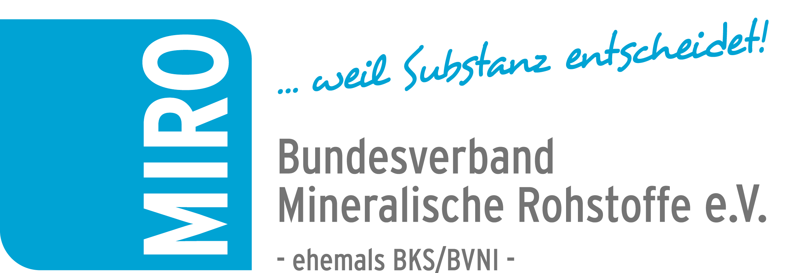

ForumMIRO 2018
Parlamentarischer Staatssekretär beim ForumMIRO 2018
Gesteins-Branche geht neue Wege und stellt klare Forderungen
30. November 2018:Das ForumMIRO, die vom Bundesverband Mineralische Rohstoffe, MIRO, getragene Leitveranstaltung der deutschen Gesteinsindustrie, führt vom 28. bis 30. November 2018 die Fachwelt rund um Sand, Kies, Quarzsand und Naturstein erneut in Berlin zusammen. Positiv auffällig am Programm ist der starke politische Fokus.Diese neue Gewichtung in Einheit mit klassischen Fachthemen unterstreicht: Ohne eine Anpassung des Rahmens, in dem eine nachhaltige, geordnete und bedarfsgerechte Rohstoffgewinnung aus heimischen Lagerstätten stattfinden kann, wird sich die Versorgungslage absehbar dramatisch zuspitzen.

Mit einem Rekordwert von über 550 Teilnehmern aus Unternehmen der mineralischen Rohstoffindustrie, Gästen aus Verwaltungen, Universitäten, Bundes- und Landesbehörden sowie parlamentarischen Ausschüssen geht das ForumMIRO 2018 in Berlin an den Start. Dabei setzt die Veranstaltung diesmal einen echten Meilenstein. Nachdem der Bundesverband Mineralische Rohstoffe, MIRO, gerade in der jüngeren Vergangenheit in seiner politischen Reichweite massiv gewachsen ist, drückt sich das auch im Programm und im Interesse an der Veranstaltung aus. Gemäß des selbstgesteckten Verbandskonzeptes MIRO 2020 trägt die thematische und räumliche Zweiteilung somit erste Früchte. Mit der Geschäftsstelle in Duisburg – zuständig für Technik und Normung – und der Geschäftsstelle in Berlin – zuständig für Politik und Kommunikation – ist die Umstrukturierung weitgehend abgeschlossen. Der Arbeit der Berliner Geschäftsstelle ist es maßgeblich zu verdanken, dass im Rahmen einer politischen Podiumsdiskussion bereits am Eröffnungsabend die Positionen zur heimischen Rohstoffgewinnung deutlich werden.

Auf dem Podium am 28. November 2018 sorgen neben MIRO-Präsident Dr. Gerd Hagenguth und dem Vizepräsidenten der Bundesanstalt für Geowissenschaften und Rohstoffe, BGR, Dr. Volker Steinbach, die Bundestagsabgeordneten Volkmar Vogel (CDU), Bernhard Daldrup (SPD), Chris Kühn (BÜNDNIS 90/Die Grünen) und Daniel Föst (FDP) für einen Informationsgewinn. Denn so wenig in der Öffentlichkeit klar zu sein scheint, warum Gesteinsrohstoffe in Deutschland gleichermaßen vorhanden und dennoch rar sind, scheint auch in der Politik das vollständige Verständnis dafür noch nicht vorhanden zu sein. Dr. Hagenguth bringt es auf den Punkt, indem er Ursachen und Wirkungen benennt. Er fordert die Branchenvertreter selbst, aber auch Adressaten in der Politik dazu auf, „neue Wege zu gehen“, denn die aktuelle Situation sei höchst ambivalent: „Angesichts der guten Baukonjunktur ist die Nachfrage nach unseren produzierten Gesteinskörnungen enorm hoch. Trotz ausgeschöpfter Recyclingmöglichkeiten werden derzeit mehr als 500 Millionen Tonnen Gesteinsprodukte im Jahr hauptsächlich für Bauzwecke nachgefragt. Mehr noch – die Bauinvestitionen setzen für die Zukunft weitere Wachstumsimpulse. Es ist also davon auszugehen, dass der Bedarf an Sand, Kies und Natursteinprodukten auf hohem Niveau stabil bleibt. Äußerlich betrachtet haben wir damit ein erfolgversprechendes wirtschaftliches Umfeld. Im Gegenzug aber passiert, was jahrelang absehbar war und wovor wir warnten, ohne Gehör zu finden. Bundesweit werden regionale Versorgungsengpässe bei Kies-, Sand- und Natursteinkörnungen beklagt: Die Situation ist akut und sie wird sich ohne kurzfristig sachbezogenes Verwaltungshandeln weiter zuspitzen“.

Da die Bedeutung der Rohstoffsicherung als hoheitliche Daueraufgabe der Daseinsvorsorge bislang scheinbar verkannt wurde, sei nun die Politik auf allen Ebenen gefordert, die Versorgung der Wirtschaft mit diesen wichtigen Baurohstoffen sicher zu stellen, damit die Menschen auch künftig noch bauen, wohnen und mobil bleiben können. Konsequentes Handeln statt Aussitzen sieht der MIRO-Präsident als Lösung, und betont: „Was wir brauchen, sind entscheidungswillige Partner in Bund und Bundesländern, die den Wert der dezentralen Verfügbarkeit heimischer Rohstoffe verstehen und sich ebenso wie beim Bauen für beschleunigte Genehmigungsverfahren einsetzen, damit nicht – wie bereits geschehen – weitere mittelständische Betriebe ihre Arbeit einstellen müssen, weil nach erschöpften Vorräten schlicht die Erweiterungsgenehmigung nicht erteilt wird“. Auch mit Blick auf die Umweltgesetzgebung werden Anpassungen erforderlich sein, die für die Unternehmen Rechtssicherheit schaffen. Nicht gegen, sondern vielmehr für die Artenvielfalt, könnten auf diese Weise mit dem Prinzip von „Natur auf Zeit“ zusätzliche Chancen geboten werden. „Wir fragen uns“, so der MIRO-Präsident weiter, „ob die Neuauflage der deutschen Rohstoffstrategie des Bundes die Leistungen der heimischen Rohstoffindustrie respektvoll gewichtet und in Richtung der anderen Ressorts sowie in Richtung der Länder unterstützende Impulse setzt“.

Damit steht gewissermaßen eine Steilvorlage für Oliver Wittke, Parlamentarischer Staatssekretär im Bundesministerium für Wirtschaft und Energie, im Raum. Dieser zeigt am 30. November 2018 in seiner Rede stellvertretend für Bundeswirtschaftsminister Peter Altmaier vor den erwartungsvollen Branchenvertretern, dass man sich im BMWi sehr wohl mit der Rolle der heimischen Sande, Kiese und Natursteine als mengenmäßig am meisten nachgefragte Rohstoffe Deutschlands auseinandergesetzt hat. „In der Neuauflage der deutschen Rohstoffstrategie werden wir die Bedeutung von heimischen mineralischen Rohstoffen für die Rohstoffversorgung klar herausstellen. Die aktuelle Situation mit regionalen Lieferengpässen bei Sand, Kies, Schotter und Splitt hat bei vielen Menschen für Verwunderung gesorgt und sicher auch manchem Akteur in der Politik die Augen geöffnet. Denn wie kann es sein, dass diese vermeintlich überall zu findenden „Steine“ als Rohstoffe auf einmal knapp werden? Wir nehmen diese Situation sehr ernst. Zusammen mit den Bundesländern als Genehmigungsinstanzen gilt es Lösungen dafür zu finden. Denn wir haben ein gemeinsames Ziel: die Gewinnung von heimischen Rohstoffen zu stärken!“

Ist damit alles gesagt – und soweit alles gut für die Zukunft der heimischen Rohstoffe? Mit Sicherheit nicht! Immerhin aber ist ein weiterer Schritt absolviert und die Zusammenarbeit an der Front besprochen. Und wenn die Branche eines gelernt hat im Verlauf der Jahre, in denen sich die Genehmigungsverfahren immer weiter hinzogen und die Gutachteritis weit um sich griff, dann ist es Geduld. Am Ende wird es die Aufgabe der politischen Entscheider sein, diese Geduld nicht so weit zu dehnen, dass selbst maßgebliche große Vertreter dieser stationär verankerten Branche aufgeben. Denn was wäre die Alternative? Recycling … ein Rechenbeispiel heilt diese Vorstellung. Import … auch hier bringt Rechnen Klarheit – aber nicht nach Menge sondern nach Transportweg, km-Kosten und CO₂-Ausstoß. Kurz gesagt: Es ist höchste Zeit, um die Weichen richtig zu stellen.

www.bv-miro.org
www.forummiro.de
Zum Verband: MIRO vertritt auf Bundes- und Europaebene die einheitlichen Interessen der Kies- und Sand-, Quarz- sowie Natursteinindustrie in den Bereichen Steuern/Betriebswirtschaft, Rohstoffsicherung/Umweltschutz/Folgenutzung, Recht, Arbeitssicherheit, Gewinnungs- und Aufbereitungstechnik, Anwendungstechnik/Normung usw. MIRO spricht für rund 1.600 Unternehmen mit ca. 3.000 Werken in Deutschland, die ca. 23.500 Mitarbeiter beschäftigen. Die Unternehmen der Branche produzieren mit über 500 Mio. t Gesteinskörnungen jährlich die größte in Deutschland bewegte Materialmenge. Die Produkte werden überwiegend für Baumaßnahmen (davon zu etwa 70 % für Projekte der öffentlichen Hand), aber auch für eine Vielzahl weiterer Verwendungen benötigt.

Ansprechpartner für Redaktionen:
Bundesverband Mineralische Rohstoffe e.V. – MIRO
Susanne Funk – Geschäftsführerin Politik & Kommunikation
Schiffbauerdamm 112, Berlin
Tel. 030 – 2021 566 22
funk@bv.miro.org

